XIII Biatlón de Villaviciosa

Prueba del Circuito Asturiano 2018

Domingo 26 de agosto de 2018 a las 18:15 horas (El Puntal)

ORGANIZA: Federación de Pentatlón Moderno del Principado de Asturias.

PATROCINA: Patronato Municipal de Deportes de Villaviciosa.

COLABORAN: Glacia, DGD

PREMIOS: Premios a los 3 primeros clasificados de cada categoría.
INSCRIPCIONES: Por correo electrónico pentatlonmoderno@hotmail.com ciudaddegijon@telecable.es Por teléfono al número 670 631 176
Cuota no Federados 10€
HORARIOS: Tanto para categoría masculina como femenina

Hora Prueba Distancias
18:15 h | Benjamín, alevin,infantil | 500-100-500
18:40 h | OPEN todas las categorías y Máster A Máster B Master C | 1500-200-1500
19:00 h | MIXTO
 | I

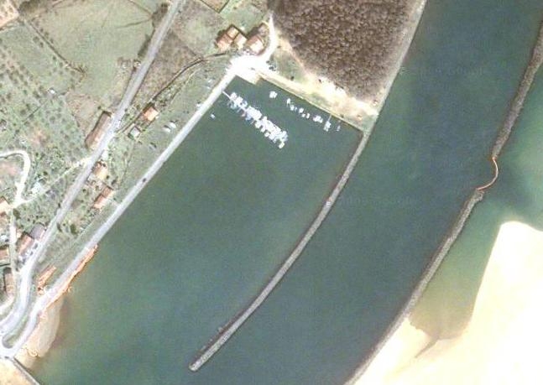RECORRIDO
CONTROL
En azul el tramo de carrera por el Paseo del Puntal, en amarillo tramo natacion

